
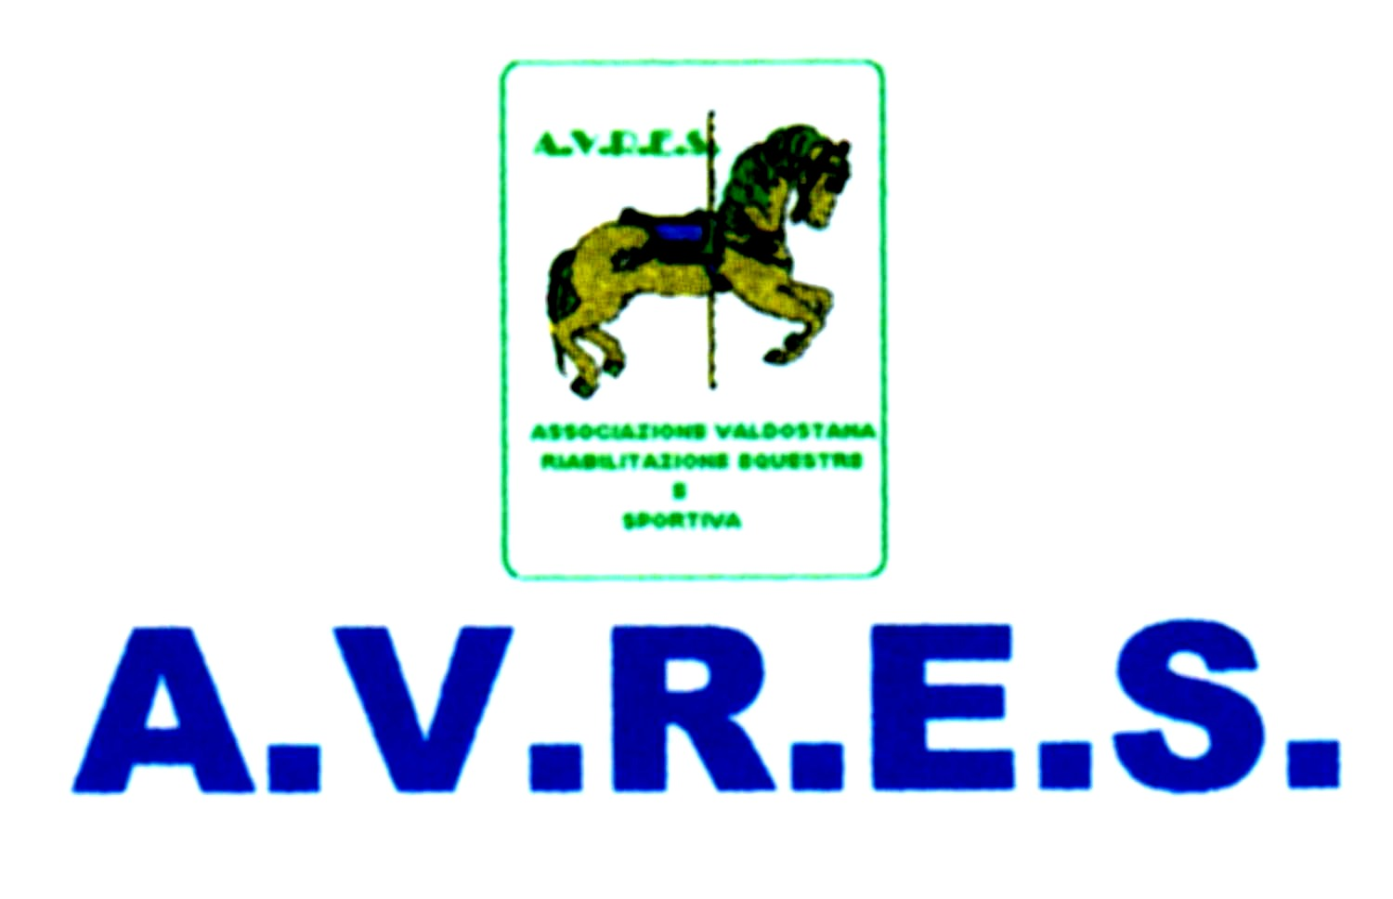
MEETING INTERREGIONALE
DI EQUITAZIONE FISDIR
6 MAGGIO 2012

Responsabile Comitato Organizzatore: Sig.ra Giovanna Rabbia Piccolo (tel. 3338543405)
Responsabile Sportivo: Sig.ra Monica Biscaro (tel. 3357572994)
Responsabile Scuderia: Sig. Alberto Comini Galli (tel.330917822)
Delegato Tecnico Paralimpico CIP/FISDIR/FISE: Sig. Andrea Piccolo (tel.3336279332)
Giuria: Sig.ra Annette Illum, Sig.ra Nicoletta Milanese
Medico di servizio: Dott. Davide Piccolo
Veterinario di servizio: Dott. Roberto Bona
Servizio ambulanza: 118
Segreteria: Sig.ra Veronica Tuninetti
Maniscalco: a cura del Comitato Organizzatore
AVRES ONLUS Sede legale Via Corrado Gex, 25/A 11020 Nus (AO)

Sede gara: AVRES ONLUS Loc. Breil 11020 Nus (AO) Tel 0165/767250-767794 Fax 0165/767148 767794 E-mail: giovanna.rabbia@tiscali.it
Impiati di gara: campo esterno in sabbia 40x30, maneggio coperto 20x40
CATEGORIE IN PROGRAMMA
Cavalli comuni e cavalli propri
Dressage: Grado 1 E, Grado 2 E
Gimkana: Junior- Senior-Amatori
Prova didattica
Grado 1 Test E, M Grado 2 Test E, M
Programma di massima
Ore 9,00: riunione Istruttori/Delegato Tecnico/Col
Ore 9,30: prove cavalli comuni e propri
Ore 10,30 inizio gare Gimkane FISDIR
A seguire prove Dressage FISDIR e FISE
Avvertenze: Il Comitato organizzatore si riserva di accettare le iscrizioni per la categoria cavalli comuni in base alla disponibilità, comunque le iscrizioni per queste categorie e la prenotazione box dovranno pervenire entro e non oltre il 18 aprile 2012. Le iscrizioni sono gratuite e anche i box.
E’ previsto un punto ristoro: sarà offerto il pasto a tutti gli atleti e a un tecnico per ogni società.
AVRES ONLUS Sede legale Via Corrado Gex, 25/A 11020 Nus (AO)

Tutti i cavalli dovranno essere muniti delle certificazioni sanitarie di Legge ed essere in regola con il tesseramento FISE per l’anno in corso. Tutti gli atleti dovranno essere in regola con il tesseramento FISDIR per l’anno in corso.
Premi:
Coccarde a tutti i concorrenti offerte dalla Delegazione Regionale FISE Valle d’Aosta, oggetti e coppe offerte da Comitato organizzatore. Per quanto non contemplato in questo programma valgono le norme del Regolamento FISDIR Equitazione valido per l’anno in corso.
Questo programma è stato approvato dalla Delegazione FISDIR Piemonte e Valle d’Aosta
Per raggiungere il Centro AVRES di Nus: Autostrada: da Milano prendere l’autostrada per Torino a Santhià prendere per Aosta uscita di Nus direzione Nus raggiunta la statale 26 direzione Torino dopo circa 200 m vicino mobilificio PRAMOTTON girare a DX e si raggiunge il centro. Da Torino prendere l’autostrada per Aosta e seguire il percorso come sopra. Da Genova prendere l’autostrada Voltri Alessandria Santhià e seguire il percorso come sopra. Per informazioni: 3338543405

AVRES ONLUS Sede legale Via Corrado Gex, 25/A 11020 Nus (AO)

